CCS工程新建
- 启动CCSv6软件，选择File—>New—> CCS Project，Target选择2837xS Delfino，目标器件选择F28377S LaunchPad板上核心器件TMS320F28377S，需要注意的是如果CCS版本比较低，可能就找不到目标器件型号，建议安装最新版CCS；Connection选择板载仿真器XDS100v2 USB Debug Probe；给工程命名（英文）如gpio，选择工程路径Location；最后选择一个空的工程（Empty Project），点击Finish。
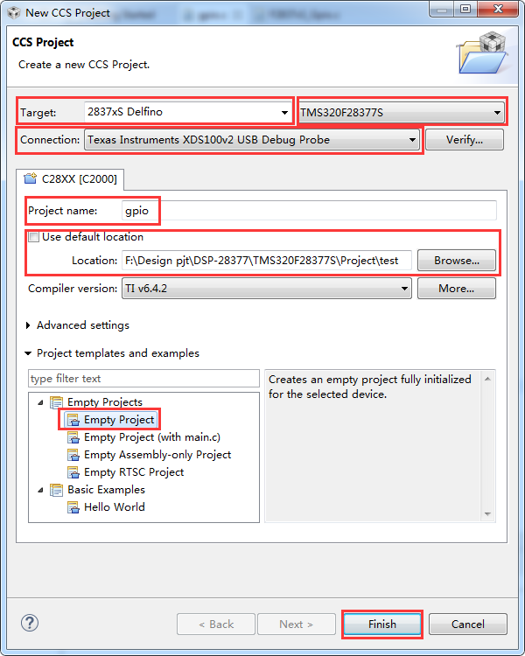
- 工程新建完成后，gpio工程下Includes将包括了编译器自带的各种通用头文件，如"string.h"等，但不是MCU的头文件，MCU的相关头文件后面将会讲解如何添加或指定搜索路径；同时在新建完成后工程经会自动生成28377S_FLASH_lnk.cmd文件，后面可以根据自己的需要修改CMD文件。
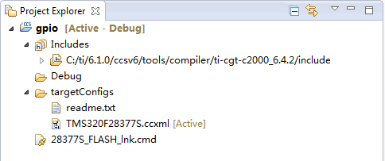
- 接下来进行工程特性的配置，基于工程名gpio右击选择“Properties”，首先进行“Include Options”配置，也就是借助controlSUITE提供的各个系列型号的头文件等资源指定到当前工程中来，这样编译调用的时候将会根据指定路径自动查找；根据自己安装的controlSUITE工具路径分别指定到F2837xS_common\include和F2837xS_headers\include下；如果不想基于controlSUITE，就需要你有自己工程中将使用的所有头文件直接添加到工程下或指定到自己存放的路径。
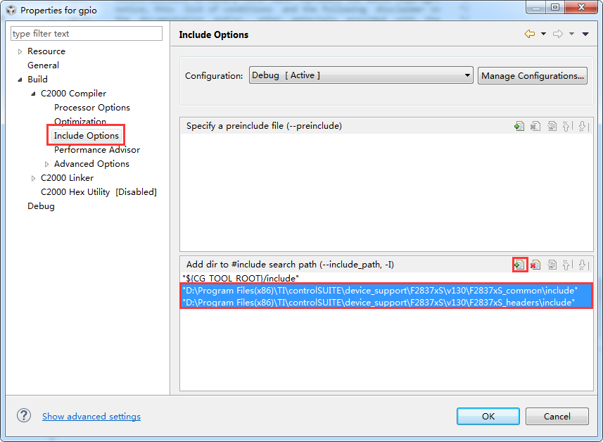
- 预定义设置，TMS320F28377S为单核，如下图所示方法增加Pre-define命名为"CPU1"，这样确保头文件等在调用编译时能正确的选择CPU。
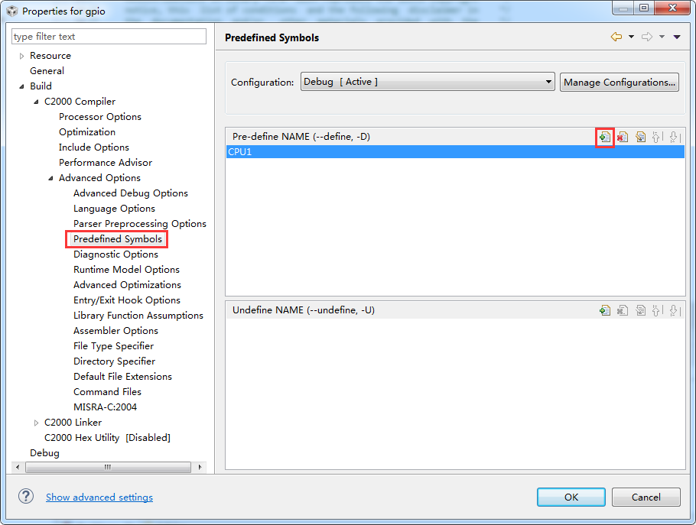
- 设置文件搜索路径，主要设置库文件和CMD文件输入名称和对应的搜索路径，搜索路径为F2837xS_common\cmd和F2837xS_headers\cmd，同时也可以将自己需要的库文件和cmd文件直接添加到工程目录或指定到自己存放的目录下。
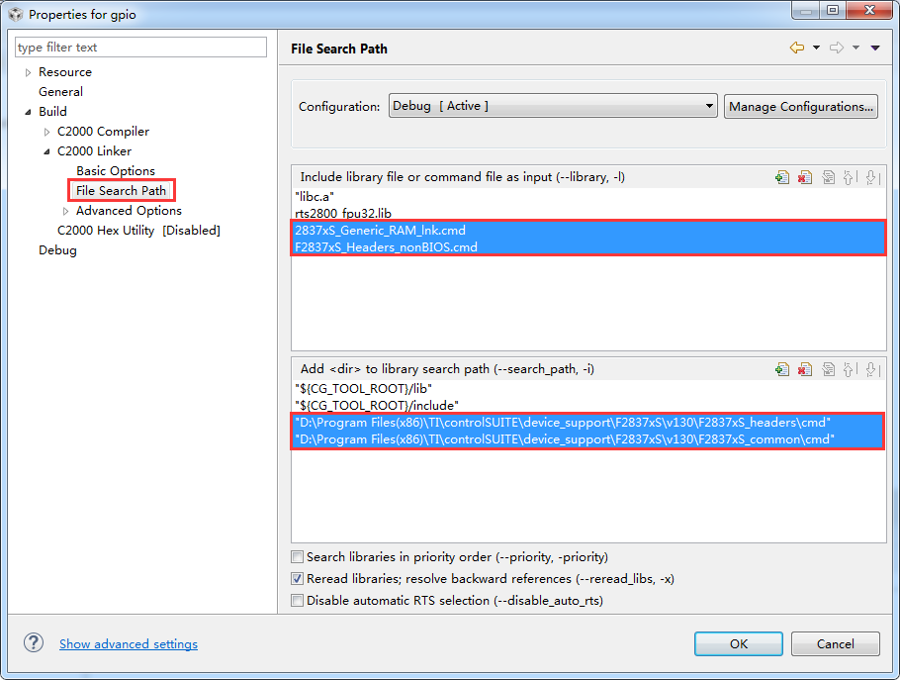
- 在C2000 Linker Advanced Options下设置程序入口为code_start。
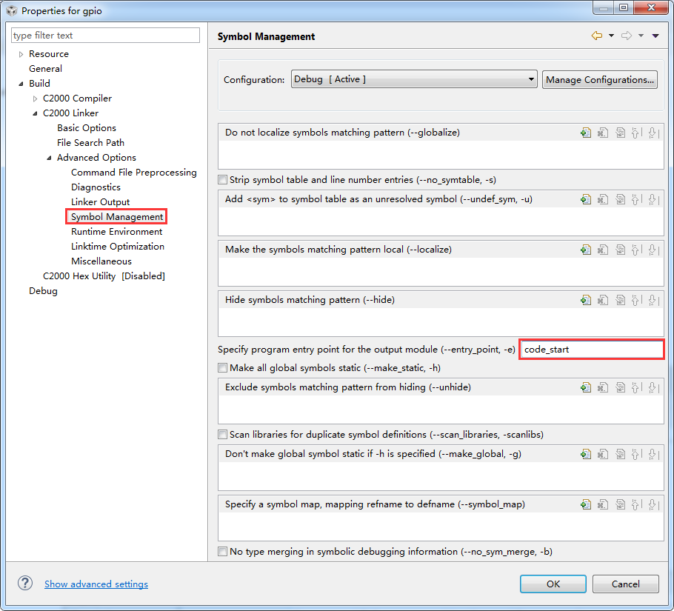
- 按照上面的方式设置完成，点击“OK”确定，设置中增加的Include路径在工程中都将体现出来。接下来我们需要添加一些TI提供的源文件用于GPIO的配置和工程的运行，在工程中右击选择“Add files..”，按照下面路径添加需要的源文件：
- F2837xS_common\source\ F2837xS_CodeStartBranch.asm
- F2837xS_common\source\ F2837xS_usDelay.asm
- F2837xS_common\source\ F2837xS_SysCtrl.c
- F2837xS_common\source\ F2837xS_Gpio.c
- F2837xS_headers\source\ F2837xS_GlobalVariableDefs.c
最好选择Copy files将文件拷贝到工程目录下来，这样在我们做相关修改或工程拷贝比较方便。
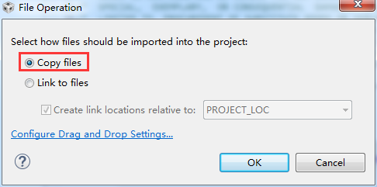
添加完所需源文件后如下图所示。
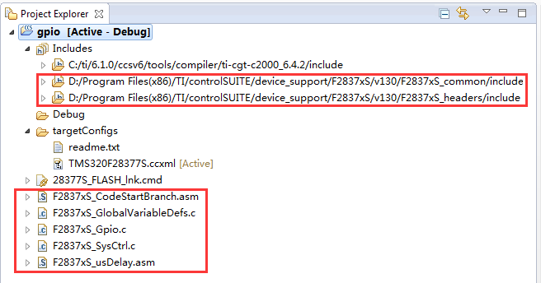
- 创建一个我们需要的源文件，在工程上右击选择New—>Source File，输入源文件名称，选择文件类型，选择“Finish”文件将自动创建并添加到当前工程中来。
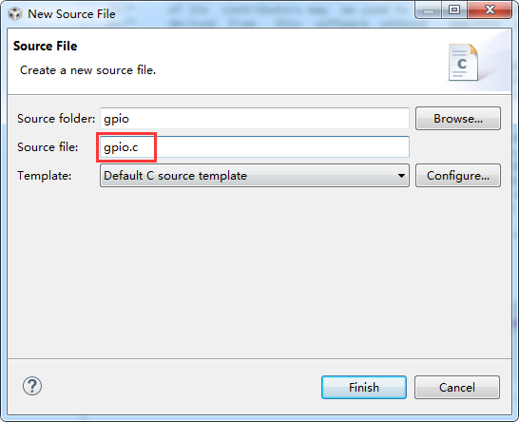
- 在新建的源文件中编写代码，如下面代码用来控制F28377S LaunchPad板卡上用户LED灯D10开始闪烁。
/*
* gpio.c
*
* Created on: 2015年12月25日
* Author: zhangmangui
*/

#include "F28x_Project.h"

void main(void)
{
uint32_t delay;

InitSysCtrl();

EALLOW;
GpioCtrlRegs.GPADIR.bit.GPIO13 = 1;
EDIS;

GPIO_SetupPinOptions(17, GPIO_OUTPUT, GPIO_PUSHPULL);
GPIO_SetupPinMux(17, GPIO_MUX_CPU1, 0);

GpioDataRegs.GPADAT.bit.GPIO13 = 1;

while(1)
{
GpioDataRegs.GPADAT.bit.GPIO13 = 0;
for(delay = 0;delay<2000000;delay++)
{

}

GpioDataRegs.GPADAT.bit.GPIO13 = 1;
for(delay = 0;delay<2000000;delay++)
{

}
}
}
上面程序中必须进行系统初始化InitSysCtrl();操作，在源文件F2837xS_SysCtrl.c中可以看到系统初始化函数源码，其中主要做了MCU所有外设时钟的使能和关断选择，看门狗的初始化，初始化系统锁相环等操作。非常重要的一点是在F2837xS_SysCtrl.c中看到了在Flash下进行代码搬移到RAM中运行的操作，这个在以前都是需要自己去写代码并配置完成的，配置过程中经常看到有网友会遇到各种问题，这下就方便多了，部分代码为：
#pragma CODE_SECTION(InitFlash_Bank0, "ramfuncs");
#pragma CODE_SECTION(InitFlash_Bank1, "ramfuncs");
#ifdef _FLASH
// Copy time critical code and Flash setup code to RAM
// This includes the following functions: InitFlash();
// The RamfuncsLoadStart, RamfuncsLoadSize, and RamfuncsRunStart
// symbols are created by the linker. Refer to the device .cmd file.
memcpy(&RamfuncsRunStart,&RamfuncsLoadStart,(size_t)&RamfuncsLoadSize);
// Call Flash Initialization to setup flash waitstates
// This function must reside in RAM
InitFlash_Bank0();
#endif
系统时钟配置如下：
InitSysPll(XTAL_OSC,IMULT_20,FMULT_1,PLLCLK_BY_2);
//PLLSYSCLK = 10Mhz(OSCCLK) * 40 (IMULT) * 1 (FMULT) / 2 (PLLCLK_BY_2)
- 编译运行，Debug模式下将新建工程是自动生成的CMD移除工程，在Project下选择Build All（快捷键Ctrl+B）编译整个工程，如果没有错误，将会生成可执行文件gpio.out。
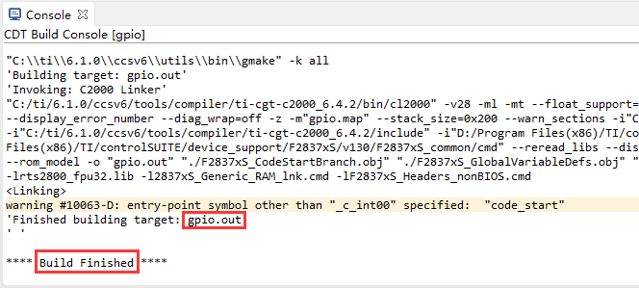
- 开始CCS Debug。通过miniUSB线将目标板连接到计算机，确保驱动安装正确，设备管理器中并正确识别设备，然后选择菜单栏Run下面的Debug（快捷键F11）进入CCS Debug模式，如果XDS100v2仿真器识别并连接正常，将出现如下图所示界面，并且调试的各项工具都可以正常使用。点击Refume（F8）开始执行代码，可以观测到板上D10蓝色LED灯可以闪烁。可以选择Terminate（Ctrl+F2）结束Debug模式或选择Suspend（Alt+F8）挂起MCU。

